我国的耕地与粮食安全
（2021·湖南三湘名校联考）1974年11月，联合国粮农组织在第一次世界粮食首脑会议上首次提出了“粮食安全”概念。2019年国内粮食总产量66384万吨，同比增长0.9%，创历史最高水平。与此同时，2019年我国粮食进口总量高达1.06亿吨，是名副其实的粮食进口大国。据此完成1~2题。
1.与我国粮食需求量增大，进口增加有关的因素是（ ）
①人口总量增加 ②人口老龄化 ③城镇化水平持续提高④产业结构调整加快
A. ①② B. ③④ C. ①③ D. ②④
2.我国应对“粮食安全”可采取的有利措施是（ ）
A. 不断增大粮食的进口量 B. 大面积推广水稻种植，提高粮食产量
C. 大规模开垦后备土地资源 D. 改造中低产田，完善惠农政策
（2021·佛山、珠海、中山联考）农地边际化指农田按照耕作难易程度被逐渐挤出农业生产的过程，社会经济的发展让很多农民弃耕撂荒。下图是2014~2015年中国各地山区县耕地撂荒率分布图。据此完成3·5题。
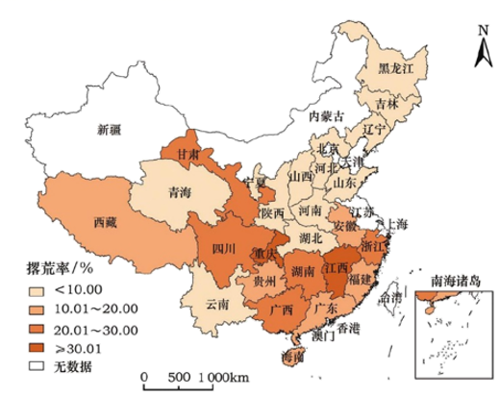
3.对山区撂荒率空间分布的特点的描述，说法错误的是（ ）
A. 总体上南方地区高于北方地区 B. 山区面积较大的省份撂荒率较高
C. 长江流域高于黄河流域 D. 撂荒率最高的两个省份的简称是蜀和赣
4.山区的梯田一般会最先成为边际化农地，其根本原因是（ ）
A. 劳动力不足 B. 粮食产量低 C. 灌溉不便 D. 土壤较贫瘠
5.山区耕地撂荒可能使（ ）
A. 森林覆盖率上升 B. 水土流失加剧 C. 全球气候变暖加剧 D. 农民收入降低
（2021·河北保定10月质检）2019年10月国务院新闻办发布《中国的粮食安全》白皮书，指出中国已实现谷物供应基本自给。为了保障粮食和重要农产品供给，优化农业布局，我国建立了一系列粮食生产功能区和重要农产品生产保护区。据此完成6~7题。
6.下列属于我国确保“粮食安全”，稳定粮食增产措施的是（ ）
①严守18亿亩耕地红线，保护农业生态环境②完善粮食储备系统，取消粮食进口
③制定政策，保护农民种粮积极性④发展农业科技，提高农业单产⑤大力发展商品经济，提高粮食价格
A. ①③④ B. ②③④ C. ①②③ D. ③④⑤
7.下列我国重点农产品保护区与其重要农产品对应正确的是（ ）
A. 长江流域---甘蔗 B. 黄淮海地区---油菜籽 C. 海南、广东---甜菜 D. 新疆---棉花
（2021·安徽省江淮十校联考）2020年7月22日，习近平考察吉林省时说∶"东北是世界三大黑土区之一，是'黄金玉米带、大豆之乡'，黑土高产丰产，同时也面临着土地肥力透支的问题，一定要采取有效措施，保护好黑土地这一'耕地中的大熊猫'"。农安天下，种为基石。种子是现代农业的"芯片"，是确保国家粮食安全的源头。近年来，我国种业发展势头向好，但很多种子仍大量依赖国际市场。读中国农作物种子 2008-2011 进口状况（图7），完成8~10 题。
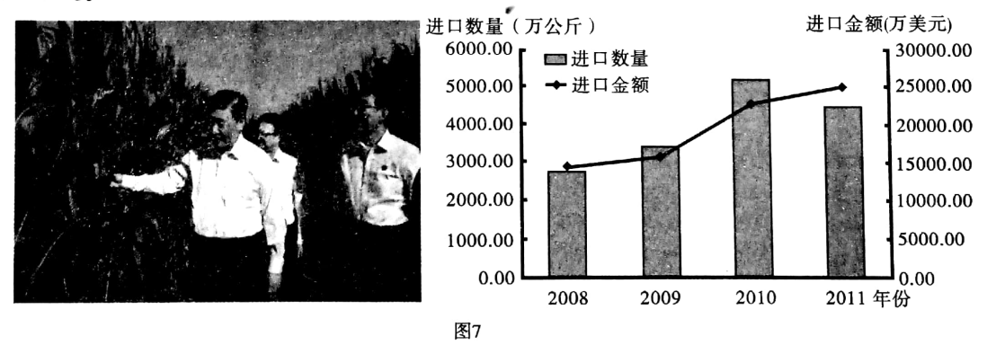
8.下列对我国东北黑土的形成环境描述不符的是
A. 纬度较高，独特的冷湿气候环境B. 夏季降水丰沛，土壤含水量较大
C. 永久性冻土，抑制微生物的活动D. 有机体分解缓慢，累积腐殖质层
9.针对土地肥力透支的问题，当地农户探索出玉米秸秆还田覆盖种植法，该法能够
①增加土壤的有机质 ②有效减轻低温冻害③能够保持土壤墒情 ④增加黑土层的厚度
A. ①②③B. ①③④C. ②③④D. ①②④
10.在当今国际贸易和技术保护的背景下，为保障我国粮食及农业安全，亟需
A. 扩大耕地面积，增加农产品产量B. 调整农业结构，丰富农产品供应
C. 培养农业科研人才，加强科企合作D. 延长农业产业链条，增加经济收入
11.（2021·潍坊高三期中）阅读图文资料，完成下列要求。
梯田是人类为了满足生存需求、适应山地环境而形成的一种土地利用类型，由于田块沿山体等高线排列成阶梯状而得名。我国梯田开发历史悠久，特别是上世纪六七十年代，许多山区纷纷建设梯田。如今，很多梯田被开发为景区，但在美妙的画面之外，梯田农业却不得不面临一个尴尬的现状——撂荒。下表示意2014～2015 年我国部分省区山区县耕地撂荒率，
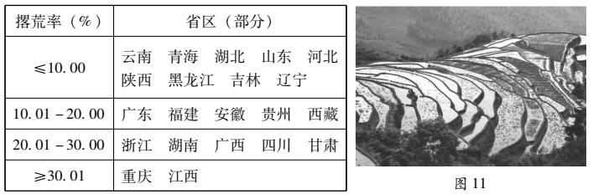
（1）推测近年来我国许多省区梯田撂荒率较高的原因。（6 分）
（2）分析大范围梯田撂荒对国家安全与文化传承带来的不利影响。（6分）
（3）指出为了减少梯田撂荒可采取的有效措施。（4分）

参考答案及解析
1.C 2.D【解析】第1题，我国人口总量增加，粮食需求量增大；同时，我国城镇化水平持续提高，部分耕地被占用，且农业从业人员减少，农村部分人口迁往城市，使得农村部分耕地弃耕，导致本国粮食产量不足，粮食进口量增加，①③正确；人口老龄化的本质是老年人口比重增大，与题干设问关系不大（即便劳动力不足，但如果农业现代化推行较好，本国产粮较多，也不会导致进口量增加），②错；产业结构调整加快可能导致第一产业比重下降，但第一产业比重下降并不意味着本国粮食产量不足，如果农业现代化推行较好，本国产粮应较多，④错。故选C。第2题，不断增大粮食的进口量会加大我国对粮食进口的依赖，不利于保障我国“粮食安全”，A错；我国水稻种植历史悠久，已无大面积推广的必要，可加大技术投入，提高水稻单产，B错；大规模开垦后备土地资源会加大生态环境的破坏，同时造成后备土地资源紧张，该措施不可取，C错；我国中低产田多，可加大中低产田的改造。同时，完善惠农政策，提高农民种粮积极性，提高我国粮食产量，保障我国“粮食安全”，D正确，故选D。
3.D 4.A 5.A【解析】第3题，从图中可读出，撂荒较高的省份有湖南、江西、重庆、浙江、四川、甘肃等省份，这些省份呈现出南高北低的空间格局，其中长江流域一带的山地耕地撂荒率最高，故A、C正确。耕地撂荒主要出现在山地丘陵地带，山区面积较大的地方，劣质的耕地更多，更容易出现撂荒，故B正确。撂荒率最高的省是重庆（渝）和江西省（赣），故D错误。第4题，随着城镇化的发展，农村劳动力减少，价格上涨，在中国农业机械化的快速发展情况下，崎岖的梯田条件的限制了农业机械化的发展，导致了以坡耕地为代表的劣质耕地不断被边际化，并最终撂荒，故A正确，选A。随着现代科技的应用，粮食产量应有所增加，故B错误。灌溉条件、土壤在被边际化之前和之后无明显变化，故C、D错误。第5题，山区的撂荒使得原来的农田闲置，后转换成草地、林地等，使得植被覆盖率提高，水土流失减少，故A正确，B错误，选A。全球气候变暖主要是二氧化碳增多，人们燃烧大量化石燃料导致，与本题无关，故C错误。山区耕地撂荒是因为城市化的进程，农村劳动力减少，劳动力价格上涨，农村缺少足够的劳动力耕种土地，只能将大量的劣质耕地舍弃，农民收入不会降低,故D错误。
6.A 7.D【解析】第6题，粮食安全问题事关国计民生和社会稳定，国家的粮食安全取决于获取粮食的能力，而不是取决于其在国际市场上对粮价及购买数量的操控能力，⑤错误；完善粮食储备系统正确，但取消粮食进口不现实，②错误；耕地面积的保障是粮食生产的基础，也是保障粮食安全的根本途径。严守18亿亩耕地红线，保护农业生态环境，①正确；制定政策，保护农民种粮积极性，③正确；发展农业科技，提高农业单产，科学技术是第一生产力，没有现代科学技术就谈不上现代化的农业，④正确。故选A。第7题，农业生产要因地制宜。长江流域是我国主要的油菜种植区，黄海海地区主要是花生种植，A、B错误；甜菜喜温凉，主要分布在东北地区，C错误；新疆气候干旱光照强，适合优质棉花种植，D正确。故选D。
8.C 9. B 10. C【解析】8.黑土的形成得益于这里独特的湿冷气候条件，东北夏季降雨充沛，土壤表面被丰茂的草甸植物覆盖土壤 上层含水量丰富，这种状态被称为“上层滞水”，到了漫长、寒冷的冬季土壤的含水层形成季节性冻土抑 制了微生物的活动，枯草、落叶等有机残体的分解变得缓慢从而转化成腐殖质，经过成千上万年最终累积 出了黑土表面那层深厚的而储存大量养分的腐殖质。故选C。9.玉米秸秆中含有大量新鲜有机物，还田后经过一段时间的腐解作用，可以增加土壤的有机质;当地采用的 覆盖还田可以减少土壤中水分的蒸发，保持墙情;秸秆还田可以遗留大量有机质残体，为黑土腐殖质层的 积累提供条件，增加黑土层厚度;而冻害是指0龙以下低温使植株体内水分结冰,对作物造成的伤害，玉 米秸秆还田只覆盖于土表，对气温的调节作用弱且与题意不符。B正确。10.国产种子研发能力逐步增强,但科研体制尚未建立，投入有限、基础薄弱，缺乏有效协作。技术、资源、人 才向企业流动不畅。培养农业科研人才完善科企合作，提升育种技术和实力，以确保我国种业安全，粮食 及农业安全。C正确。
11.【答案】（1）城镇化和工业化水平不断提高，山区农村大量青壮年外出务工，造成劳动力短缺;梯田地块小，难以适应机械化生产，劳动生产率低，不利于土地流转;山区经济相对落后，梯田生产收益低。
（2）耕地减少，威胁国家粮食安全;梯田撂荒后缺乏维护，水土流失加剧，河流泥沙含量增加，威胁国家生态安全;梯田是农业文明的重要遗产，撂荒不利于文化遗产的保护与传承。
（3）利用梯田美景发展旅游业;开发特色农产品，提高经济收益;推广适合梯田耕作的小型农机具;政府采用补贴的形式鼓励农户种植和复耕。
【解析】（1）梯田撂荒率较高的原因主要从劳动力、地形、收益等角度来分析。随着城镇化和工业化水平不断提高，山区农村大量青壮年劳动力外出务工，造成当地劳动力短缺，农业生产荒废，致使撂荒率较高；梯田土地规模小，难以进行机械化作业，劳动生产率低，不利于土地流转；山区经济相对落后，梯田生产收益低，农民种植积极性差。
（2）大范围撂荒地增加，意味着全国耕地面积大大减少，影响全国粮食产量，会威胁国家粮食安全；梯田撂荒后缺乏维护，地表裸露，容易造成水土流失，泥沙进入河道后，河流含沙量会增加，会加剧水旱灾害，威胁国家生态安全；梯田是农业文明的重要遗产，大范围梯田撂荒会使梯田荒废，不利于文化遗产的保护与传承。
（3）材料指出“很多梯田被开发为景区”，这些撂荒地，也可以利用梯田美景发展旅游业，获得较大的经济效益；开发适合当地的特色农产品，开拓市场，提高经济收益；根据第一题的分析，“梯田土地规模小，难以进行机械化作业，劳动生产率低”所以可以推广适合梯田耕作的小型农机具，提高机械化水平，提高劳动生产率；为了减少梯田撂荒，当地政府可以采用补贴的形式鼓励农户种植和复耕，调动农户的生产积极性。

